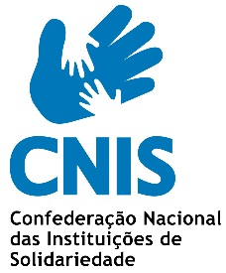

Relembrando ...

Revisão acordos de cooperação nos LIJ
Adenda ao Protocolo de Cooperação 2013/2014 (extrato)

Cláusula 18ª
Variações da Frequência dos Utentes
3. Nas respostas sociais para crianças e jovens em perigo, não há lugar à dedução na comparticipação financeira da Segurança Social, desde que se verifique uma taxa de frequência mensal igual ou superior a 65%, do número de utentes abrangidos por acordo de cooperação, salvaguardando-se o pagamento integral das vagas de emergência, inscritas no acordo.
4. Nas respostas sociais referidas no número anterior, as Instituições não podem recusar a integração de crianças e jovens em perigo por solicitação da segurança social, em resultado de encaminhamento judicial, sem prejuízo de recurso para a Subcomissão criada no âmbito do ponto 7 da cláusula 13ª do Protocolo de Cooperação 2011-2012.

Cuidados médicos e de enfermagem nos LIJ

Para os utentes dos LIJ, e à semelhança da resposta social “ERPI”, aplica-se a resposta da Administração de Saúde do Norte:
“1. No que respeita a utentes cujo domicílio é uma instituição, desde que inscritos no Centro de Saúde, não estão privados de acederem aos cuidados de saúde (médicos e de enfermagem) a prestar pelo Centro de Saúde, em regime de ambulatório, ou no domicílio, de acordo com critérios clínicos e de programação estabelecidos. Esta situação aplica-se quando há coincidência entre a morada da instituição e a área de influência do CS/unidade funcional”.
Em caso de divergência entre a IPSS e os Serviços do CDSS, em sede negocial de revisão do acordo, a competência para dirimir tal divergência cabe à Comissão Distrital de Acompanhamento dos Protocolos e Acordos de Cooperação, cabendo à Instituição suscitar a intervenção de tal instância junto da CNIS.

ATIVIDADES

- No dia 29 de Abril, em Silveira e em Évora, a Comissão de Acompanhamento do projeto FAS3 reuniu com as IPSS destinatárias tendo como objetivo a avaliação final,
A sustentabilidade financeira das IPSS foi o objetivo primordial do FAS3 e passa em larga medida por estas serem capazes de encontrarem a combinação de estratégias de redução de custos e de aumento das receitas próprias, que lhes permita atingir o equilíbrio económico-financeiro num quadro de quebra das transferências públicas.
A abertura à comunidade e o retorno que têm tido, foi um dos aspetos referenciados pelos participantes, como um meio de sustentabilidade das IPSS. É muito importante que a comunidade se reveja nas IPSS e na qualidade do trabalho prestado.O projeto FAS3 tem sido uma mais-valia nesse aspeto, pois tem contado com o apoio das consultoras e entidade formadora.

- No dia 30 de Abril, em S. Bartolomeu de Messines e em Beja, as IPSS destinatárias do projeto FAS3 reuniram para uma última avaliação.

O Estado continuará a ter um papel importante no modelo de financiamento das IPSS, mas impõe-se o desafio de encontrarem formas de sustentação alternativas para este sector de vital importância, para o qual o curso de dirigentes foi considerado uma mais-valia, fortalecendo as competências de nível da gestão estratégica, gestão de pessoas, gestão financeira, gestão comunicacional e organizacional e gestão de sistemas de informação; conhecerem as implicações, obrigações e benefícios do enquadramento jurídico da atividade das IPSS.

- No dia 30 de Abril, o Fórum sobre os Direitos das Crianças e dos Jovens organizou mais uma tertúlia onde refletiram sobre os espaços de risco: existem ou não formas de formar as nossas crianças e os nossos jovens para o risco? O risco faz parte das nossas vidas, mas há comportamentos que podem potenciar situações perigosas para os mais novos, colocando em risco a sua integridade física.

A CNIS esteve representada neste evento por José Casaleiro.

- No dia 5 de Maio, reúne em Fátima a Direção da CNIS.

- No dia 5 de Maio, em Fátima, reúnem-se pela segunda vez, as IPSS com a resposta social LIJ, sob a orientação de Filomena Bordalo.

- Nos dias 5 e 6 de Maio, em Lisboa, decorrerá o Encontro Nacional de Avaliação da Atividade das CPCJ no ano 2013, subordinado ao tema “O Superior Interesse da Criança, Sujeito de Direito, Interpelações e Responsabilidades”.

O presidente da CNIS será um dos oradores no painel “Os direitos da criança, nomeadamente à família, à educação, à saúde, à proteção social e à justiça, na perspetiva do seu superior interesse. Interpelações e responsabilidades nos domínios político, legislativo, organizacional e da intervenção concreta”.

- No dia 7 de Maio, entre as 9h30 e as 12h45, no Hotel Cinquentenário em Fátima a CNIS, em parceria com a APCER, organiza um Seminário sob o tema A Gestão nas IPSS’s.
As inscrições, gratuitas, devem ser enviadas até ao dia 2 de Maio para eventos@apcer.pt
- No dia 7 de Maio, a Comissão Parlamentar de Educação, Ciência e Cultura realiza uma conferência parlamentar sobre a temática Verticalidade do currículo nacional, do 1.º ciclo ao Secundário, no auditório do Novo Edifício da Assembleia da República, a partir das 9h30.

A conferência integra-se no trabalho de reflexão e debate em torno dos currículos escolares, inserindo-se no mandato do Grupo de Trabalho dos Currículos dos Ensinos Básico e Secundário e visa refletir sobre a verticalidade dos currículos nacionais. Serão apresentadas várias perspetivas sobre currículos e metas curriculares, incluindo a do Movimento da Escola Moderna.

- No dia 9 de Maio, a representação da Comissão Europeia, em colaboração com o Gabinete do Parlamento Europeu em Portugal, promove as comemorações do Dia da Europa.

Este ano a celebração consistirá num evento centrado na iniciativa europeia "Juventude em Movimento" (Youth on the Move - YOM), e visa informar os cidadãos sobre os programas e instrumentos ao dispor dos jovens europeus nas áreas do emprego, do empreendedorismo e da educação.

- No dia 15 e seguinte de Maio, em parceria com a Câmara Municipal de Guimarães, a Comissão de Proteção de Crianças e Jovens de Guimarães irá levar a cabo as Jornadas de Reflexão sobre a Violência Doméstica.
Este será um momento para refletir sobre boas práticas ao nível da intervenção nesta área tão sensível, mas também para repensar os novos desafios e politicas sociais, relacionadas com o tema.



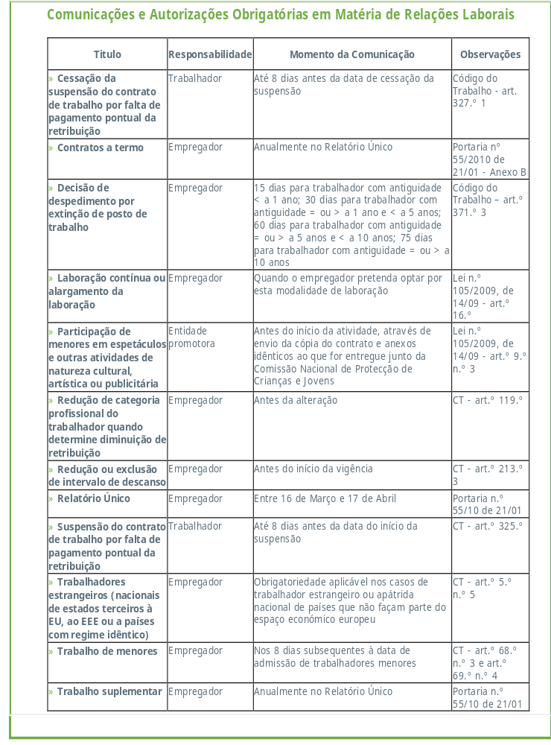

INFORMAÇÃO

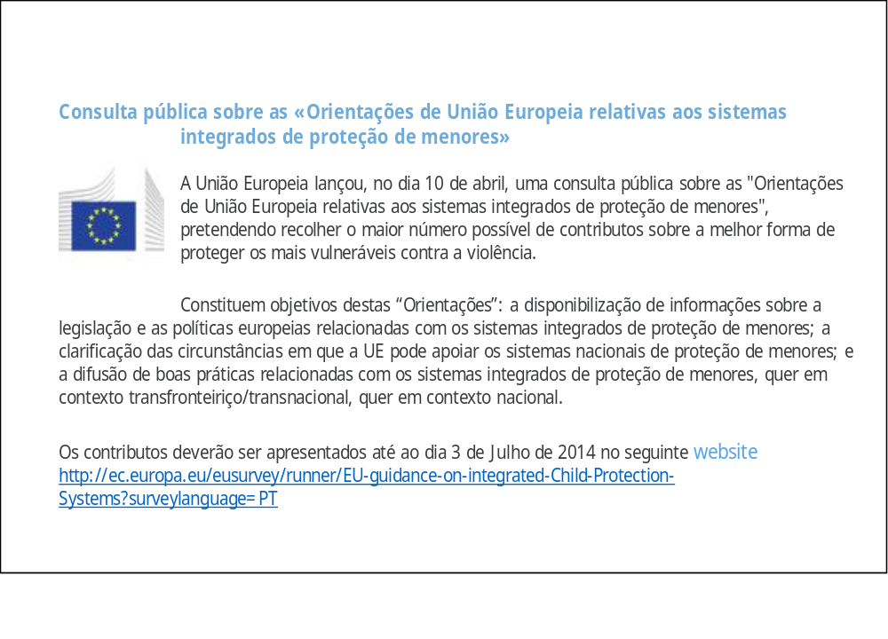

Tipo | Publicação |  | Descrição
Manual |  | Manual de Procedimentos para o Financiamento de Produtos de Apoio | Pretende-se que este Manual seja um instrumento de trabalho amplamente esclarecedor mas simultaneamente dinâmico, por resultar de conhecimento obtido pela relação dos técnicos com as pessoas com deficiência e incapacidades, e seus familiares.
Disponível em http://www4.seg-social.pt/documents/10152/157117/Manual_proc_finan_prod_apoio_maio_2013

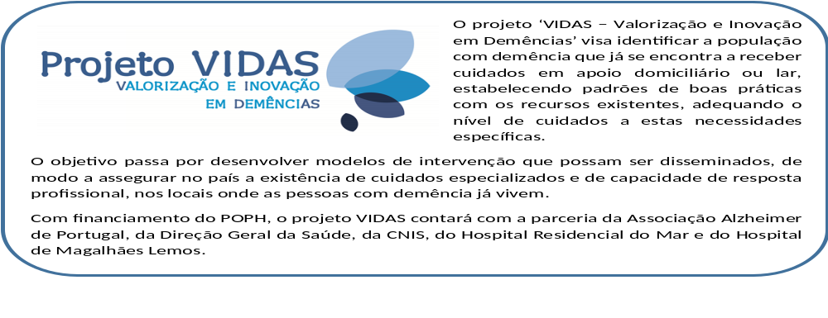

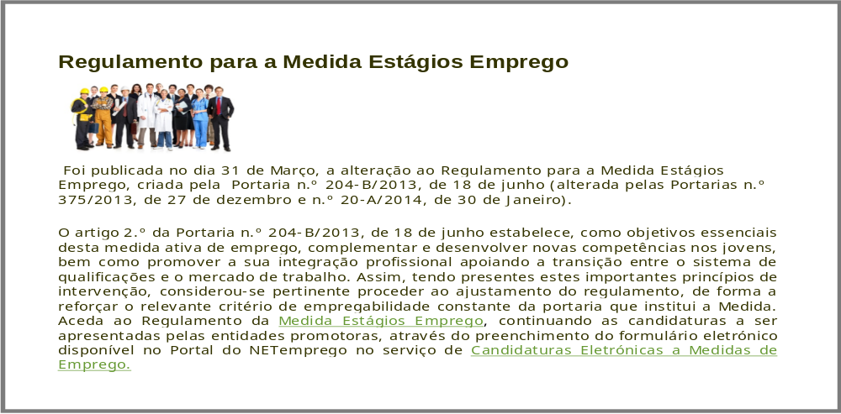
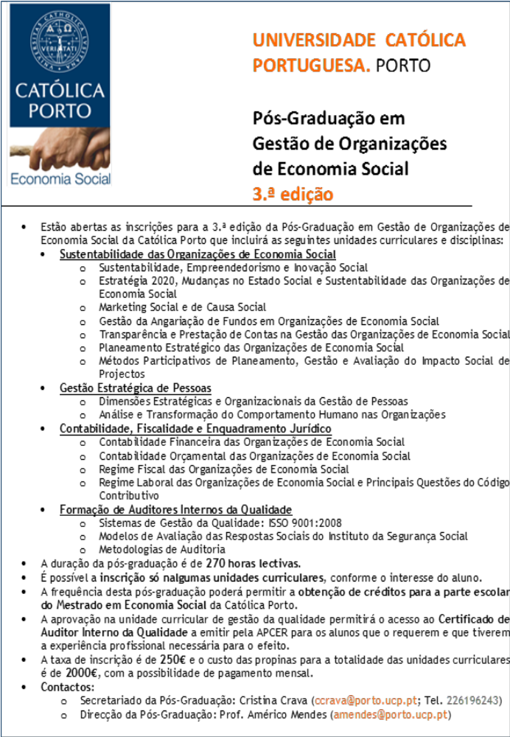

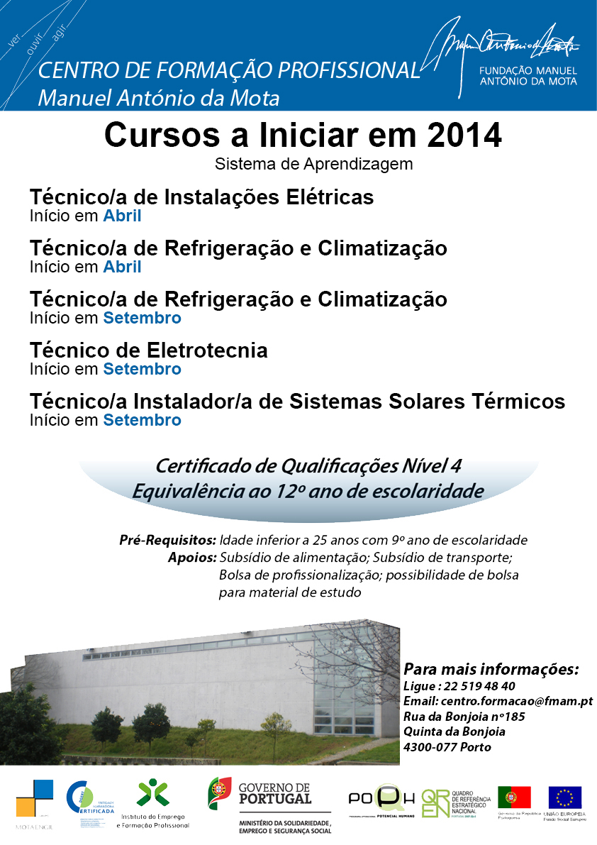

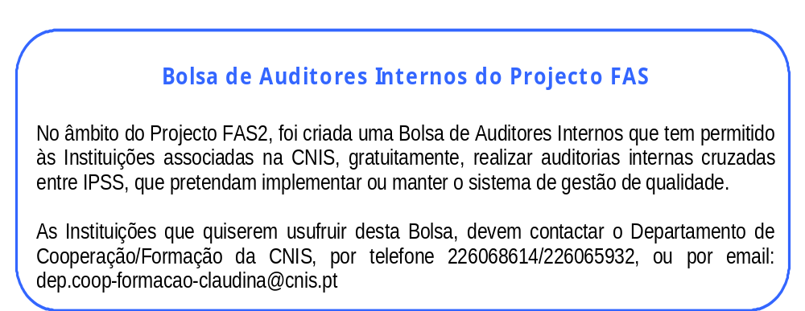



PARCERIA ZON OPTIMUS
No contexto económico e social atual, as IPSS desempenham um papel fundamental na comunidade, promovendo e difundindo a solidariedade e justiça junto de um conjunto cada vez maior de grupos na sociedade portuguesa.
As tecnologias de informação e comunicações (TIC) ajudam as IPSS a proporcionar uma melhor resposta social à comunidade, melhorando o funcionamento das organizações e aumentando a eficiência dos seus processos.
No sentido de promover a modernização tecnológica das IPSS, a CNIS e a ZON Optimus estão a desenvolver uma parceria no domínio das TIC, que permitirá simplificar processos administrativos, contribuir para a respetiva redução de custos e agilizar o relacionamento com os utentes e a comunidade.

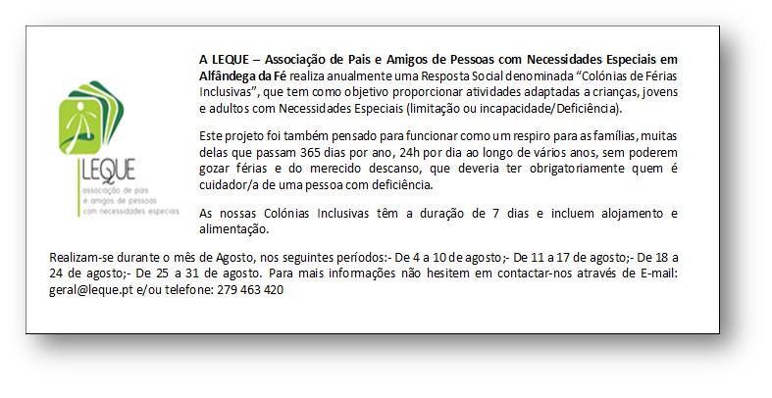
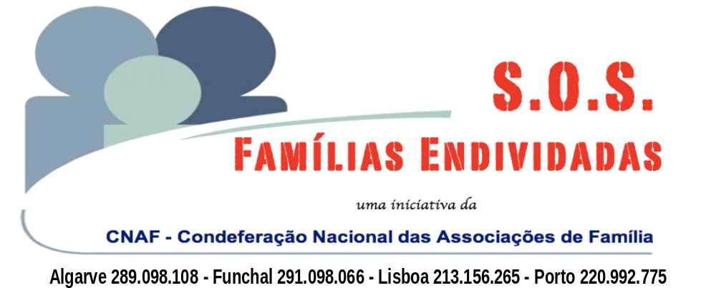

CANDIDATURAS

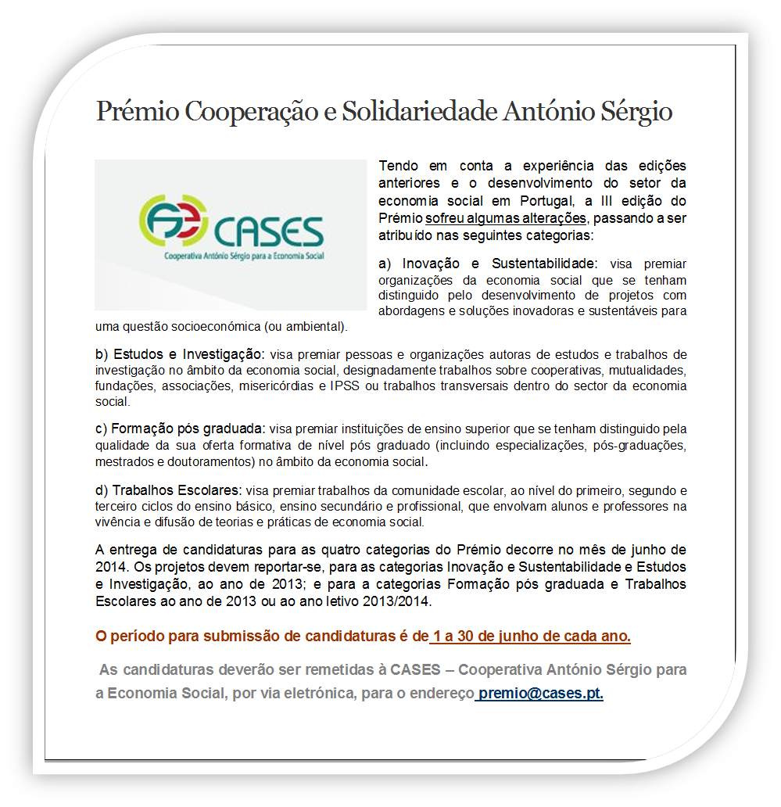

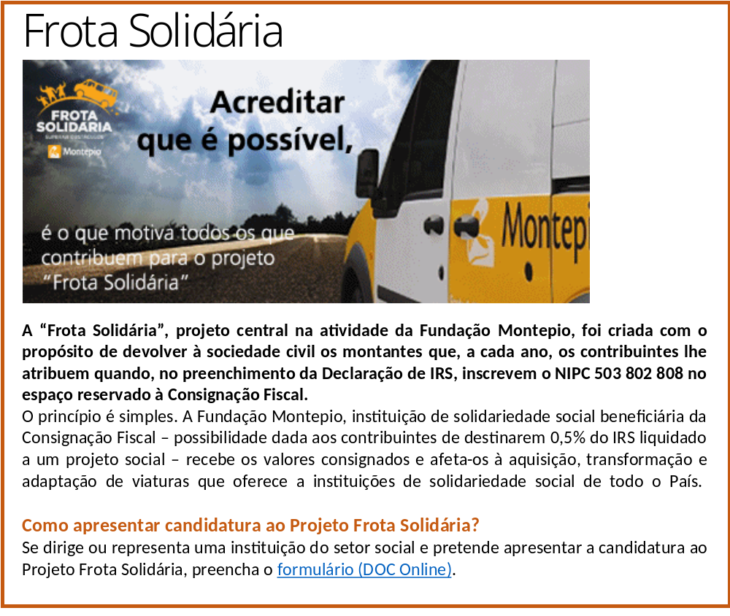

Encontra-se em curso o processo de candidatura à segunda edição do Prémio Maria José Nogueira Pinto em responsabilidade social, uma distinção instituída pela MSD em 2012, destinada a reconhecer o trabalho desenvolvido por pessoas, individuais ou coletivas, que se tenham destacado no âmbito de ações de responsabilidade socialmente ativa, em território nacional.
Submissão Candidaturas até 6 de maio de 2014
Este prémio pretende ser um incentivo ao reconhecimento do que se faz de bem em Portugal na área da Responsabilidade Social. Ligá-lo ao nome de Maria José Nogueira Pinto é recordar quem dedicou uma importante parte da sua vida a defender uma intervenção socialmente responsável, que mantivesse a coesão e a persistência nos valores da solidariedade e da equidade social.

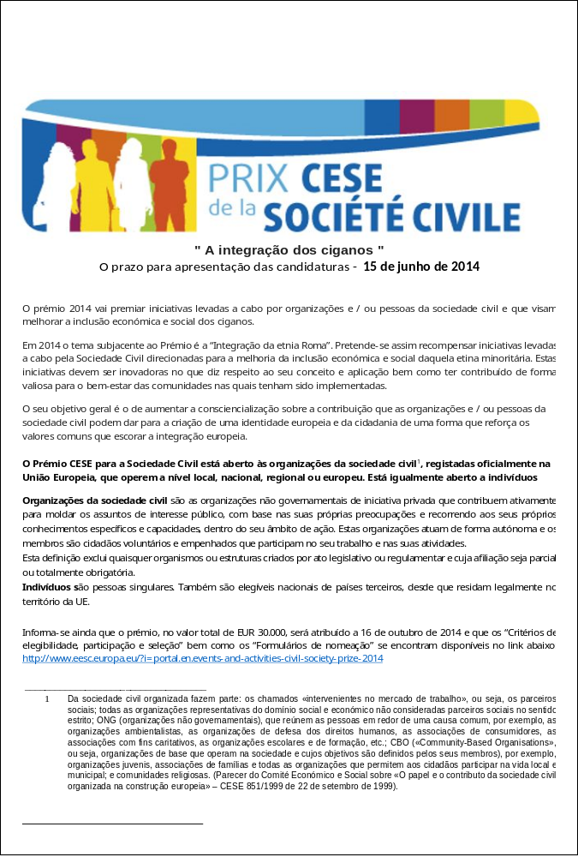

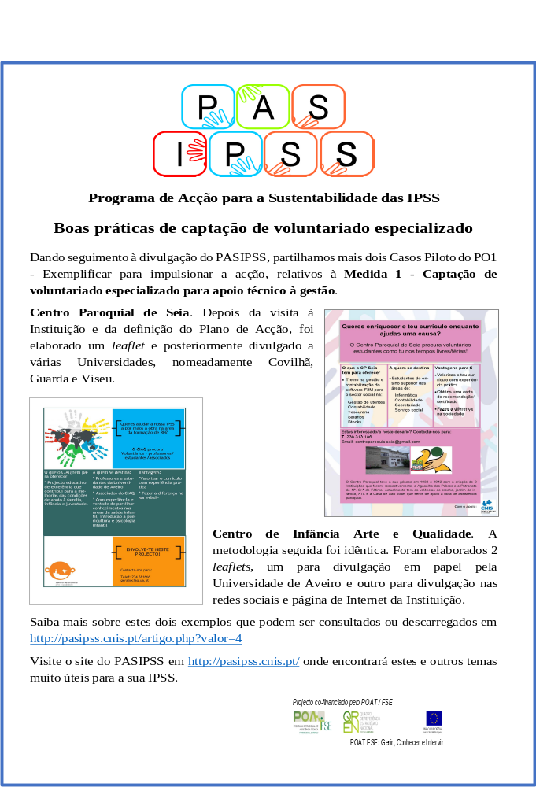


EVENTOS

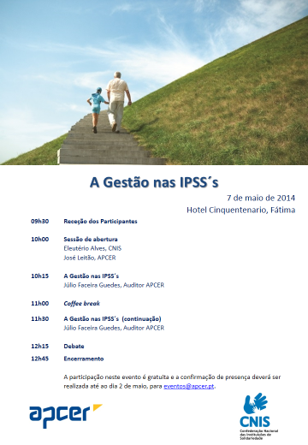

Conferência - Social Innovation: European vision and trends, local action and programs
Fórum Eugénio de Almeida | 8 maio | 15h00 | Évora
A Fundação Eugénio de Almeida convida Stuart Thomason, Gestor de Programas da Young Foundation (Londres, Reino Unido), um dos mais reputados centros europeus na área da Inovação Social, a apresentar as principais tendências europeias sobre este tema.
A Young Foundation, situada no Reino Unido, é hoje um dos mais reputados centros europeus na área da Inovação Social, promovendo investigação mas também apoiando movimentos, instituições e outras organizações a combater as desigualdades sociais, através de projetos socialmente inovadores.
Conferencista: Stuart Thomason é Programme Leader e responsável pela Social Venture Support (área de apoio ao empreendedorismo social) da Young Foundation, tendo sido anteriormente o coordenador do The Youth of Today (fundo de apoio à liderança jovem) nesta organização. Na Young Foundation, Stuart pertence à Team Venture, equipa responsável pelo financiamento e apoio a empreendedores, organizações e novos negócios sociais.
A paixão de Stuart, e o seu empenho para que o terceiro setor possa oferecer novas oportunidades aos jovens, vem do tempo em que esteve no South Yorkshire a desenvolver a seu próprio empreendimento social, possibilitando aos jovens deste território urbano o acesso a oportunidades de emprego no seio das indústrias criativas.
Antes de trabalhar na Young Foundation, Stuart esteve quatro anos na UnLtd - The Foundation for Social Entrepreneurs a trabalhar na formação e no aconselhamento a pessoas para a criação de novos negócios e empreendimentos sociais. Aqui, foi ainda responsável por assegurar o financiamento a um vasto leque de programas nacionais para apoio ao trabalho com jovens.
Stuart esteve ainda na Regen School of Wales – the community based school of regeneration, na qual trabalhou intensamente com as comunidades locais. Nesta reputada organização, Stuart liderou o Toolkit for Regeneration, programa formativo para o empreendedorismo social e desenvolvimento sustentável que continua a ministrar na Universidade de Sheffield.

Destinatários: Público em geral, estudantes, administradores, gestores, quadros superiores e técnicos de instituições privadas sem fins lucrativos.
Inscrição: Gratuita, mediante inscrição prévia até 5 dias antes da Conferência.
Para fazer a sua inscrição clique AQUI.
Nota: Tradução simultânea eng-pt-eng

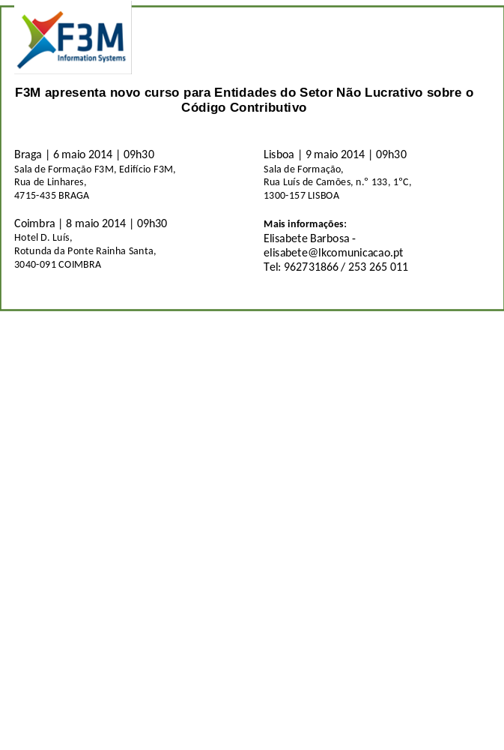
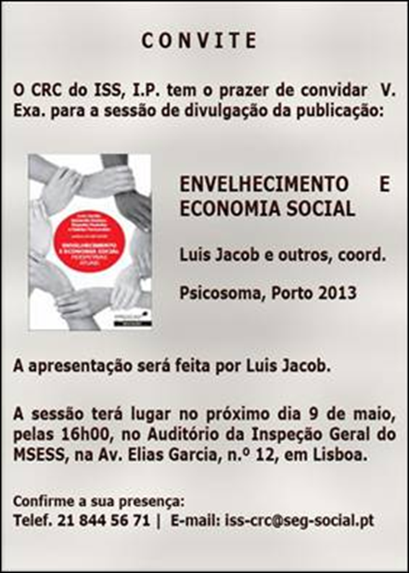
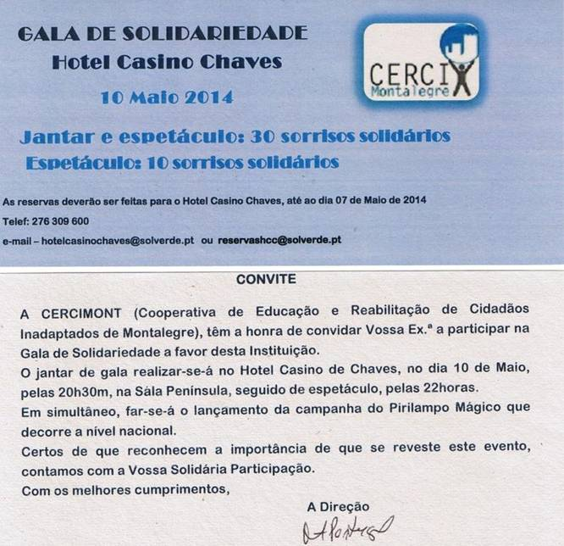



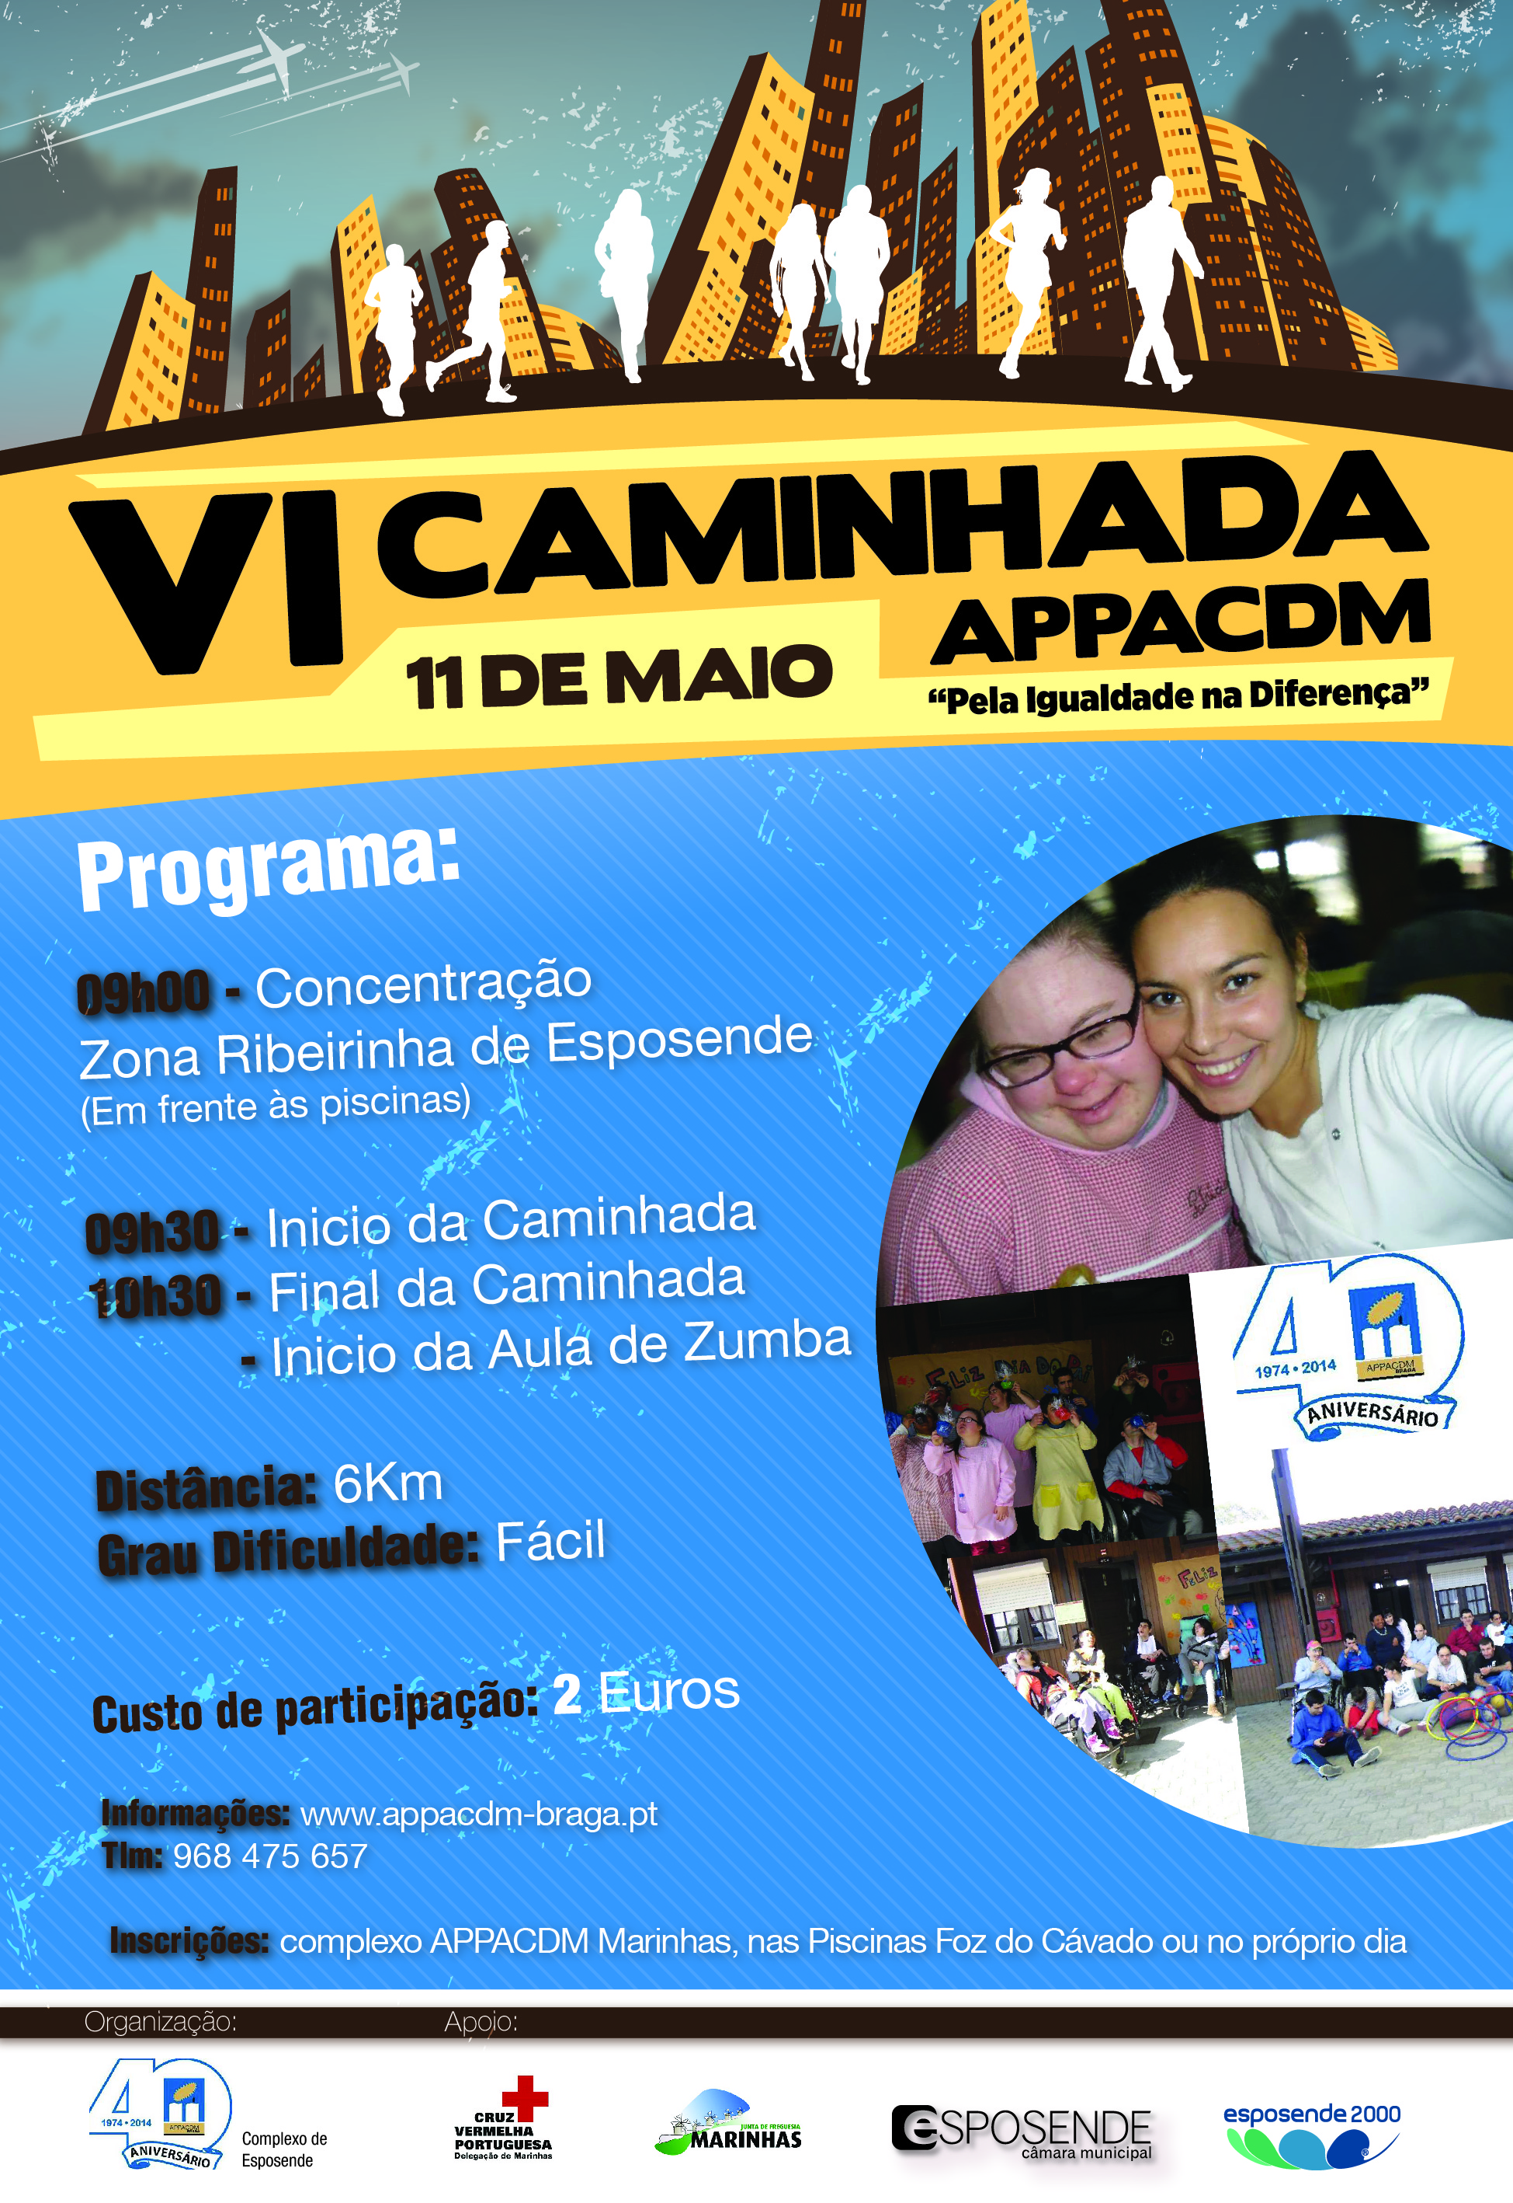

Lino Maia

